**Prueba de Caja Blanca**

*“Sistema automatizado de control de Inventario”*

**Versión 4.0**

**Integrantes:**

Caizapanta Muela Tammy Amarilis

Guaiguacundo Aguirre Valeria Naomi

Pincha Llanos Estefany Anahi

Robalino Zaldumbide Alejandro Benjamín

**Fecha**

2025-02-11

# 

# ÍNDICE

**ÍNDICE 2**

**Historial de versionamiento 4**

**1. REQ 001 - Agregar productos 5**

1.1. CÓDIGO FUENTE 5

1.2. DIAGRAMA DE FLUJO 6

1.3. GRAFO 6

1.4. RUTAS 7

1.5. COMPLEJIDAD CICLOMÁTICA 7

**2. REQ 002 - Buscar productos 8**

2.1. CÓDIGO FUENTE 8

2.2. DIAGRAMA DE FLUJO 8

2.3. GRAFO 9

2.4. RUTAS 9

2.5. COMPLEJIDAD CICLOMÁTICA 9

**3. REQ 003 - Entrada de productos 10**

**3.1. CÓDIGO FUENTE 10**

3.2. DIAGRAMA DE FLUJO 11

3.3. GRAFO 12

3.4. RUTAS 12

3.5. COMPLEJIDAD CICLOMÁTICA 12

**4. REQ 004 - Salida de Productos 13**

4.1. CÓDIGO FUENTE 13

4.2. DIAGRAMA DE FLUJO 14

4.3. GRAFO 15

4.4. RUTAS 15

4.5. COMPLEJIDAD CICLOMÁTICA 15

**5. REQ 005 - Eliminar Productos 16**

5.1. CÓDIGO FUENTE 16

5.2. DIAGRAMA DE FLUJO 17

5.3. GRAFO 17

5.4. RUTAS 18

5.5. COMPLEJIDAD CICLOMÁTICA 18

**6. REQ 006 - Generar reporte de la disponibilidad de productos 19**

6.1. CÓDIGO FUENTE 19

6.2. DIAGRAMA DE FLUJO 19

6.3. GRAFO 20

6.4. RUTAS 20

6.5. COMPLEJIDAD CICLOMÁTICA 20

# 

# Historial de versionamiento

| Fecha | Versión | Descripción | Autores |
| --- | --- | --- | --- |
| 23 / 01 /2025 | 1 | Versión inicial | Caizapanta Tammy  Guaiguacundo Valeria  Pincha Estefany  Robalino Alejandro |
| 28 / 01 /2025 | 2 | Modificación de diagramas de flujo | Caizapanta Tammy  Guaiguacundo Valeria  Pincha Estefany  Robalino Alejandro |
| 11 / 02 /2025 | 3 | Modificación de grafos | Caizapanta Tammy  Guaiguacundo Valeria  Pincha Estefany  Robalino Alejandro |
| 15 / 02 /2025 | 4 | Asignar numeración al código fuente  Diseñar DF Y GR conforme al código fuente.  Corrección de rutas.  Se verificó correspondencia entre diagramas de flujo, grafos y rutas. | Caizapanta Tammy  Guaiguacundo Valeria  Pincha Estefany  Robalino Alejandro |

# REQ 001 - Agregar productos

## CÓDIGO FUENTE

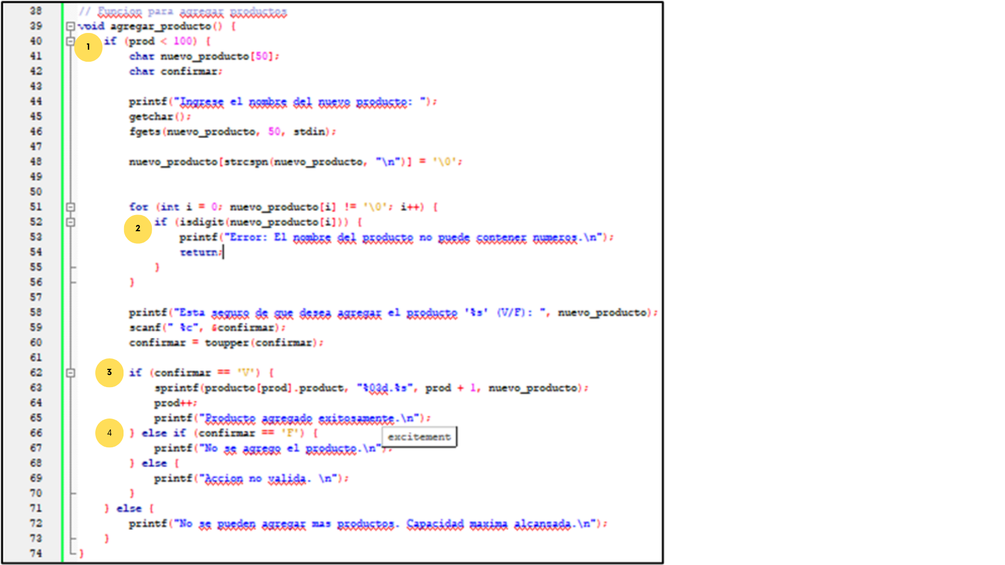

## DIAGRAMA DE FLUJO

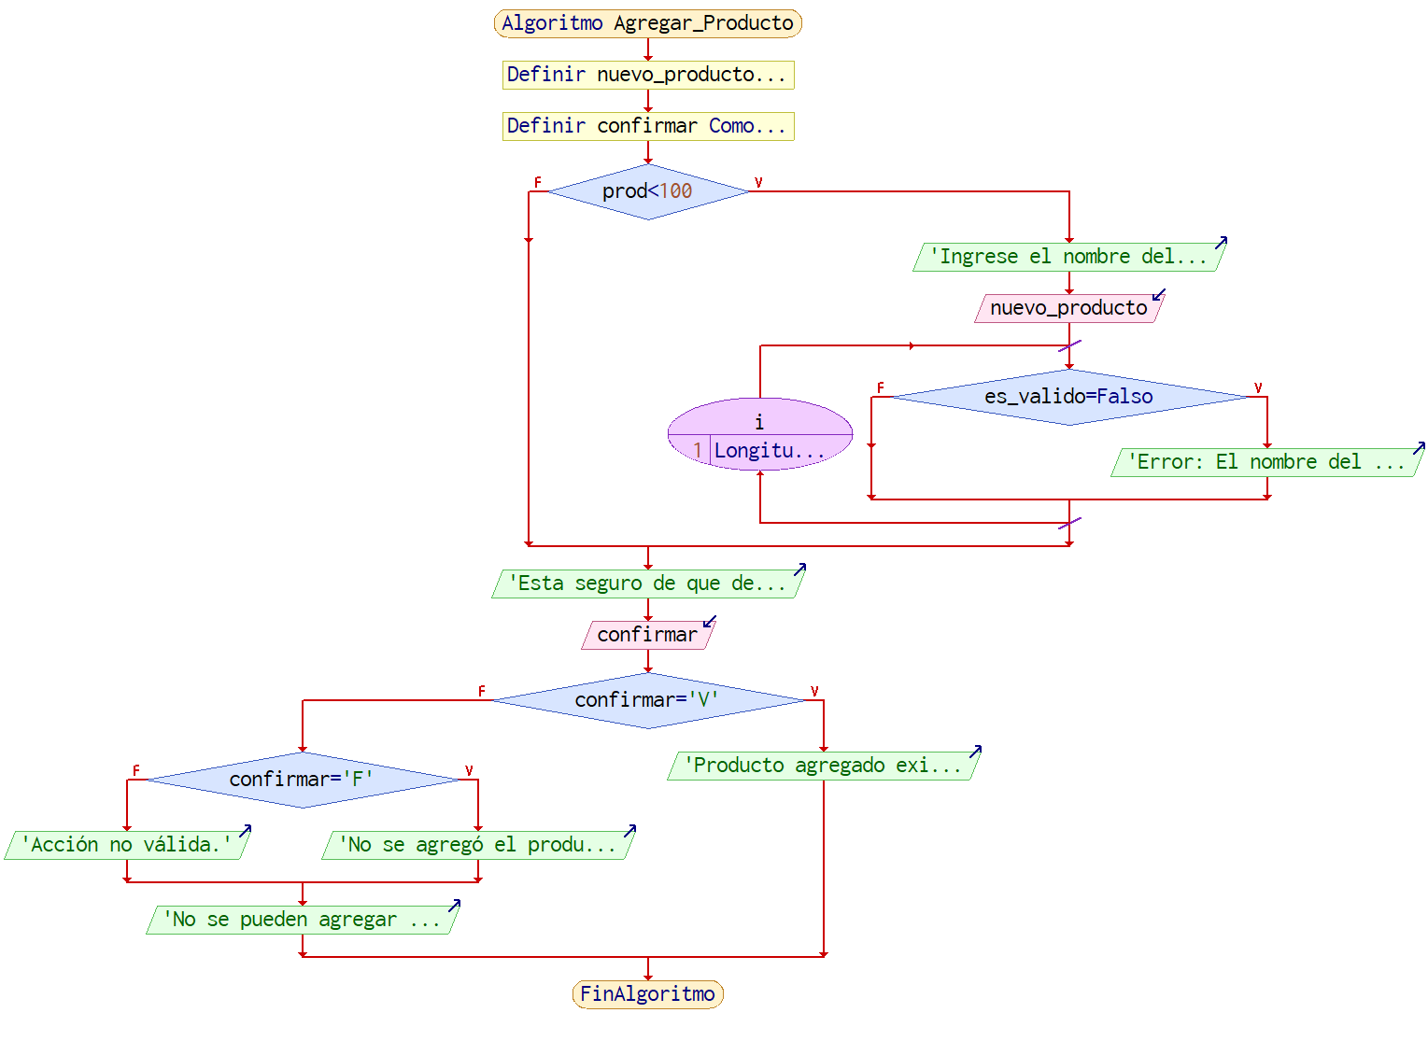

## GRAFO

## 

## 

## RUTAS

R1: 1→2→3→4→10→14

R2: 1→2→3→4→5→6→7→8→14

R3: 1→2→3→4→5→6→11→12→14

R4: 1→2→3→4→9→10→11→13→14

R5: 1→2→9→14

## 

## COMPLEJIDAD CICLOMÁTICA

Se puede calcular de las siguientes formas:

* V(G) = número de nodos predicados(decisiones) + 1

V(G) = 4 + 1 = 5

* V(G) = A – N + 2

V(G) = 17 – 14 + 2

V(G) = 5

DONDE:

**P:** Número de nodos predicado

**A:** Número de aristas

**N:** Número de nodos

# REQ 002 - Buscar productos

## CÓDIGO FUENTE

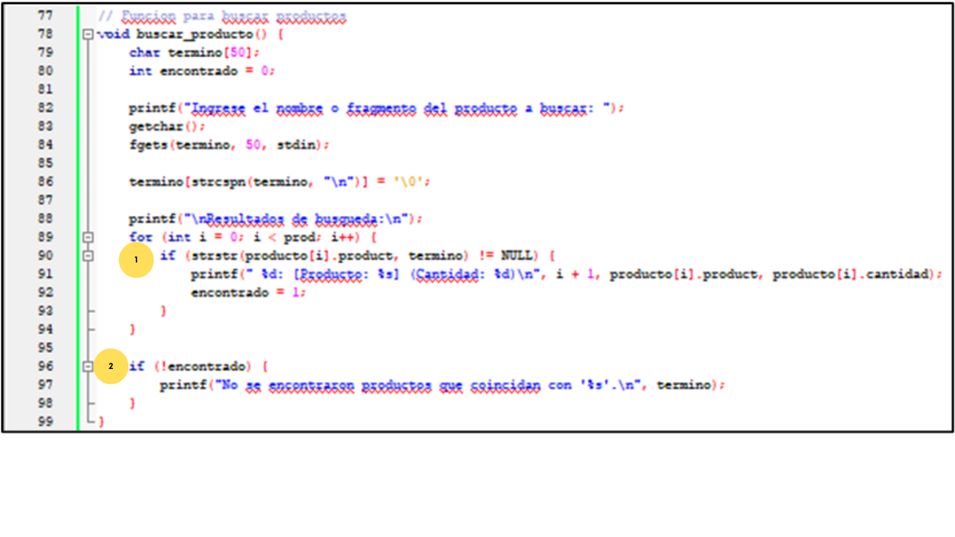

## DIAGRAMA DE FLUJO

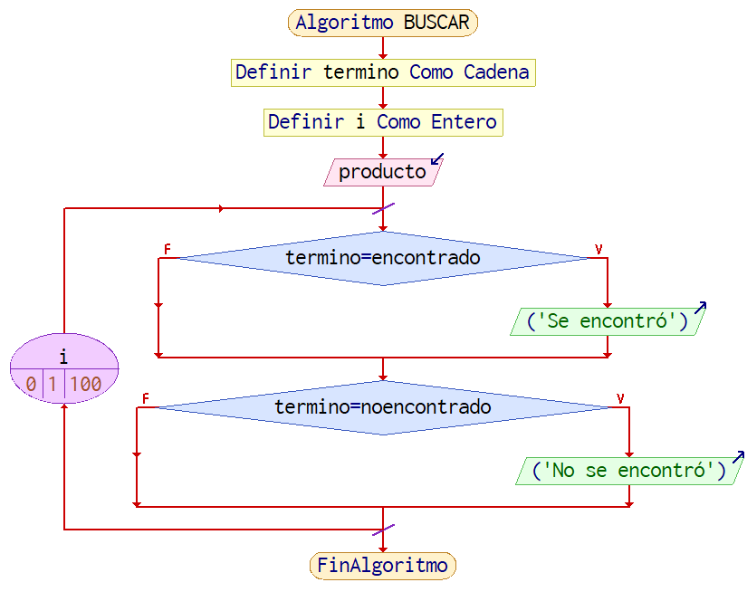

## GRAFO

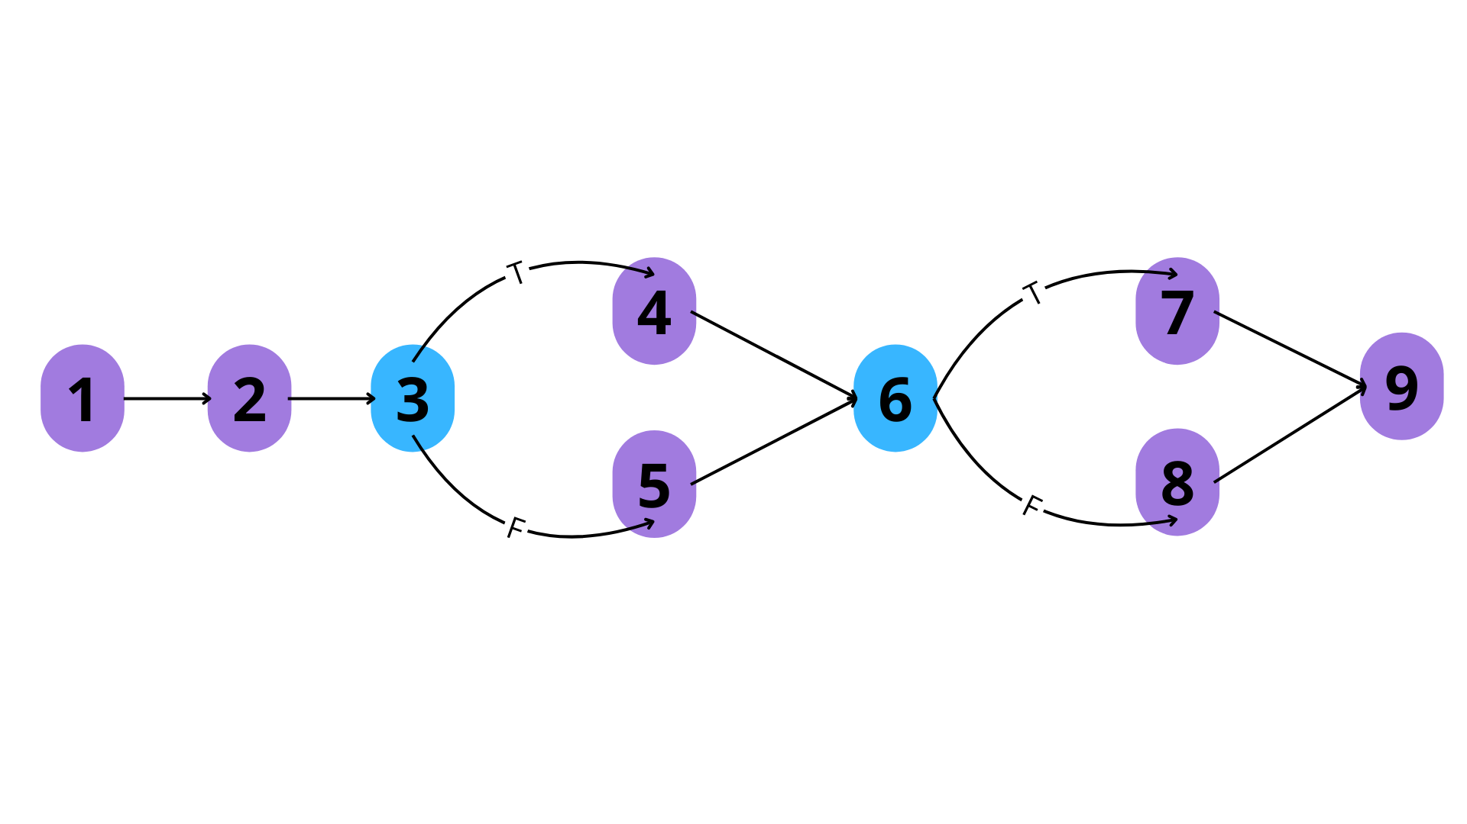

## RUTAS

**R1:** 1→2→3→4→6→8→9

**R2**: 1→2→3→5→6→7→9

**R3:** 1→2→3→5→6→8→9

## COMPLEJIDAD CICLOMÁTICA

Se puede calcular de las siguientes formas:

* V(G) = número de nodos predicados(decisiones) + 1

V(G) = 2+1 = 3

* V(G) = A – N + 2

V(G)= 10 – 9 + 2 = 3

DONDE:

**P:** Número de nodos predicado

**A:** Número de aristas

**N:** Número de nodos

# REQ 003 - Entrada de productos

## CÓDIGO FUENTE

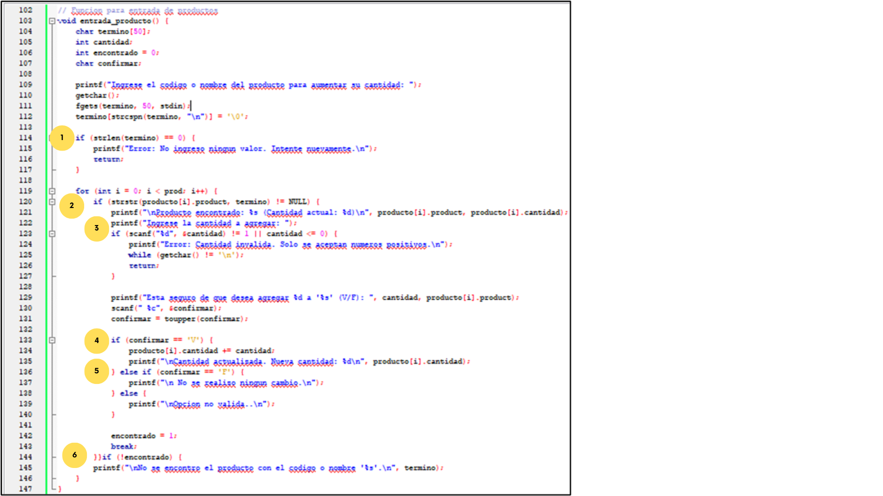

## DIAGRAMA DE FLUJO

### 

## GRAFO

## RUTAS

R1: 1 - 2 - 3 - 4 - 6 - 7 - 9 - 10 - 12 - 13 - 15 - 16 - 18 - 19 - 21

R2:1 - 2 - 3 - 5 - 6 - 8 - 9 - 11 - 12 - 14 - 15 - 17 - 18 - 20 - 21

R3:1 - 2 - 3 - 4 - 6 - 8 - 9 - 10 - 12 - 14 - 15 - 16 - 18 - 20 - 21

R4:1 - 2 - 3 - 5 - 6 - 7 - 9 - 11 - 12 - 13 - 15 - 17 - 18 - 19 - 21

R5:1 - 2 - 3 - 4 - 6 - 7 - 9 - 11 - 12 - 14 - 15 - 16 - 18 - 19 - 21

R6:1 - 2 - 3 - 5 - 6 - 8 - 9 - 10 - 12 - 13 - 15 - 17 - 18 - 20 - 21

R7:1 - 2 - 3 - 4 - 6 - 7 - 9 - 10 - 12 - 14 - 15 - 17 - 18 - 20 - 21

## COMPLEJIDAD CICLOMÁTICA

Se puede calcular de las siguientes formas:

* V(G) = número de nodos predicados(decisiones) + 1

V(G) = 6 + 1 = 7

* V(G) = A – N + 2

V(G) = 26 – 21 + 2

V(G) = 7

DONDE:

**P:** Número de nodos predicado

**A:** Número de aristas

**N:** Número de nodos

# REQ 004 - Salida de Productos

## CÓDIGO FUENTE

## 

## DIAGRAMA DE FLUJO

## 

## GRAFO

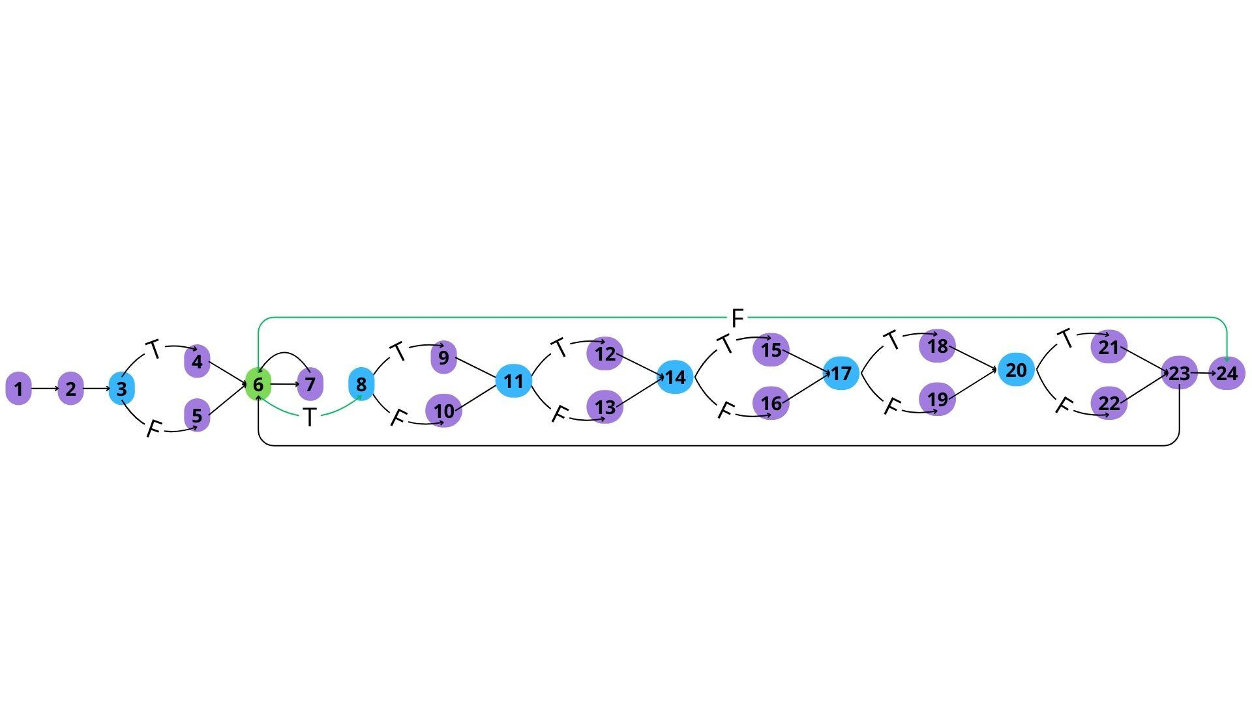

## RUTAS

R1: 1-2-3-4-6-7-6-24

R2: 1-2-3-5-6-7-6-24

R3: 1-2-3-4-6-7-6-8-9-11-12-14-15-17-18-20-21-23-24

R4: 1-2-3-5-6-7-6-8-10-11-13-14-16-17-19-20-22-23-24

R5: 1-2-3-4-6-7-6-8-9-11-12-14-16-17-19-20-21-23-24

R6:1-2-3-5-6-7-6-8-10-11-13-14-15-17-18-20-22-23-24

R7:1-2-3-4-6-7-6-8-9-11-12-14-15-17-19-20-22-23-24

R8:1-2-3-5-6-7-6-8-10-11-13-14-16-17-18-20-21-23-24

## COMPLEJIDAD CICLOMÁTICA

Se puede calcular de las siguientes formas:

* V(G) = número de nodos predicados(decisiones) + 1

V(G) = 7 + 1 = 8

* V(G) = A – N + 2

V(G) = 30 – 24 + 2

V(G) = 8

DONDE:

**P:** Número de nodos predicado

**A:** Número de aristas

**N:** Número de nodos

# REQ 005 - Eliminar Productos

## CÓDIGO FUENTE

## 

## 

## DIAGRAMA DE FLUJO

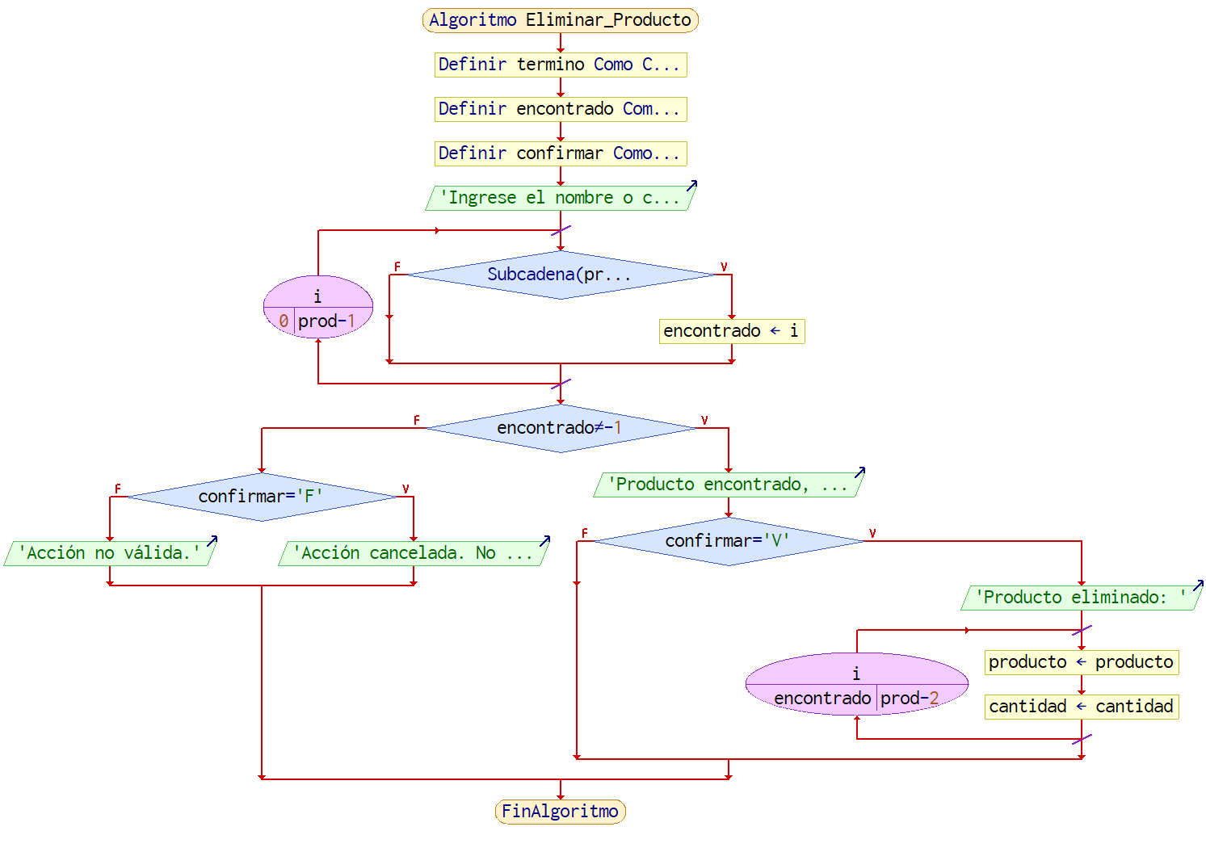

## 

## GRAFO

## 

## 

## RUTAS

R1 : 1→2→3→4→5→6→7→8→12

R2 : 1→2→3→4→5→6→12

R3 : 1→2→3→4→9→10→12

R4 : 1→2→3→4→9→11→12

R5 : 1→2→12

## COMPLEJIDAD CICLOMÁTICA

Se puede calcular de las siguientes formas:

* V(G) = número de nodos predicados(decisiones) + 1

V(G) = 4 + 1 = 5

* V(G) = A – N + 2

V(G) = 15 – 12 + 2

V(G) = 5

DONDE:

**P:** Número de nodos predicado

**A:** Número de aristas

**N:** Número de nodos

# REQ 006 - Generar reporte de la disponibilidad de productos

## CÓDIGO FUENTE

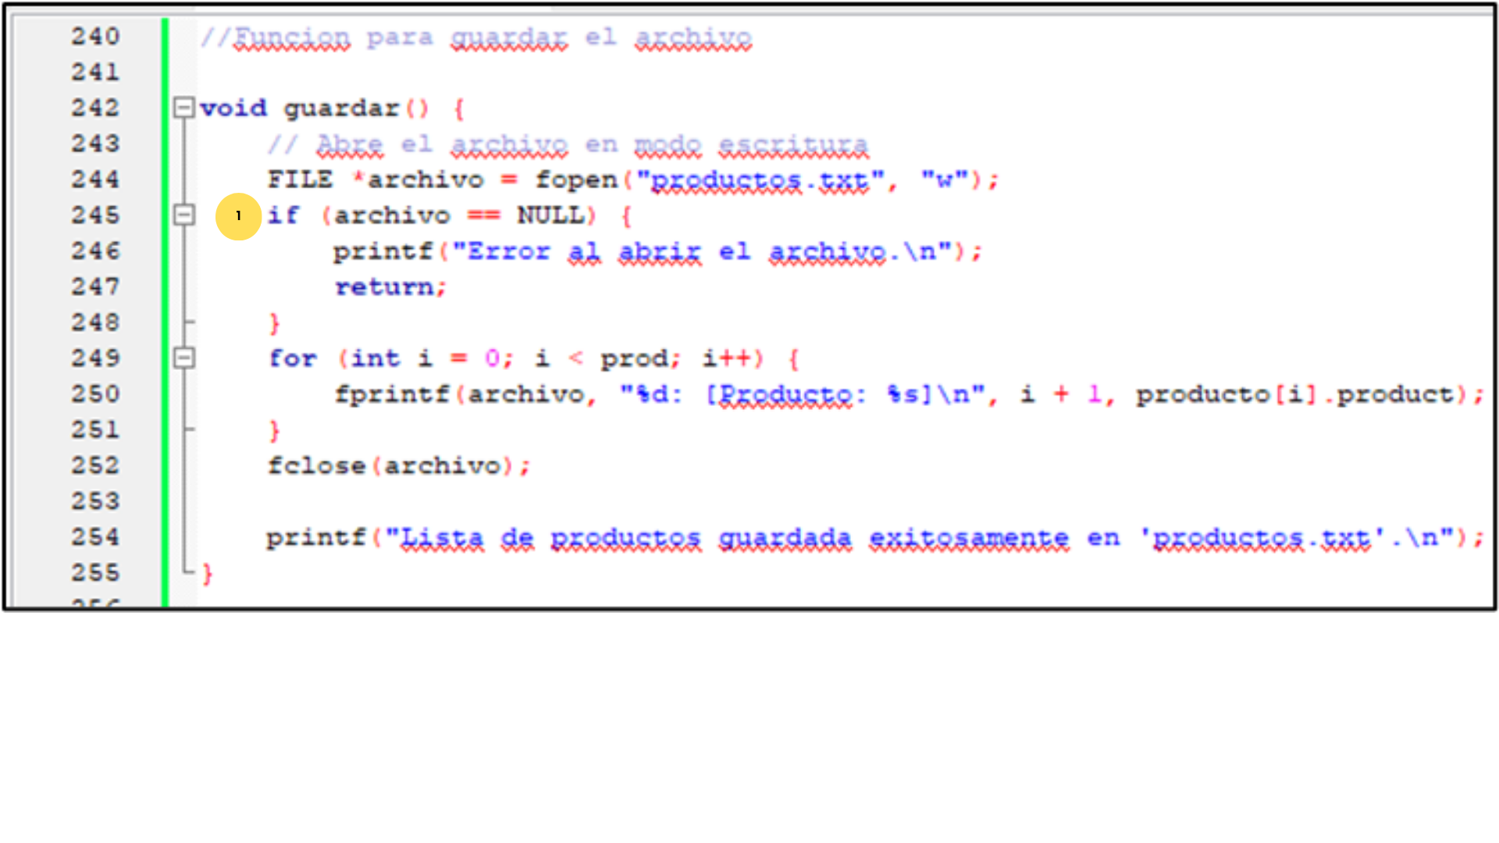

## 

## DIAGRAMA DE FLUJO

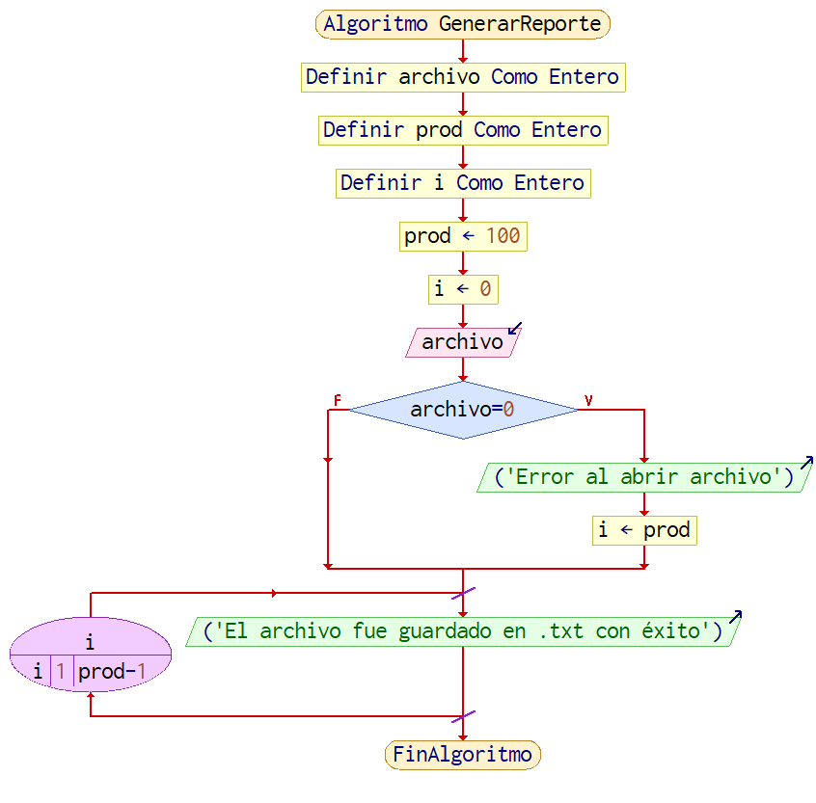

## GRAFO

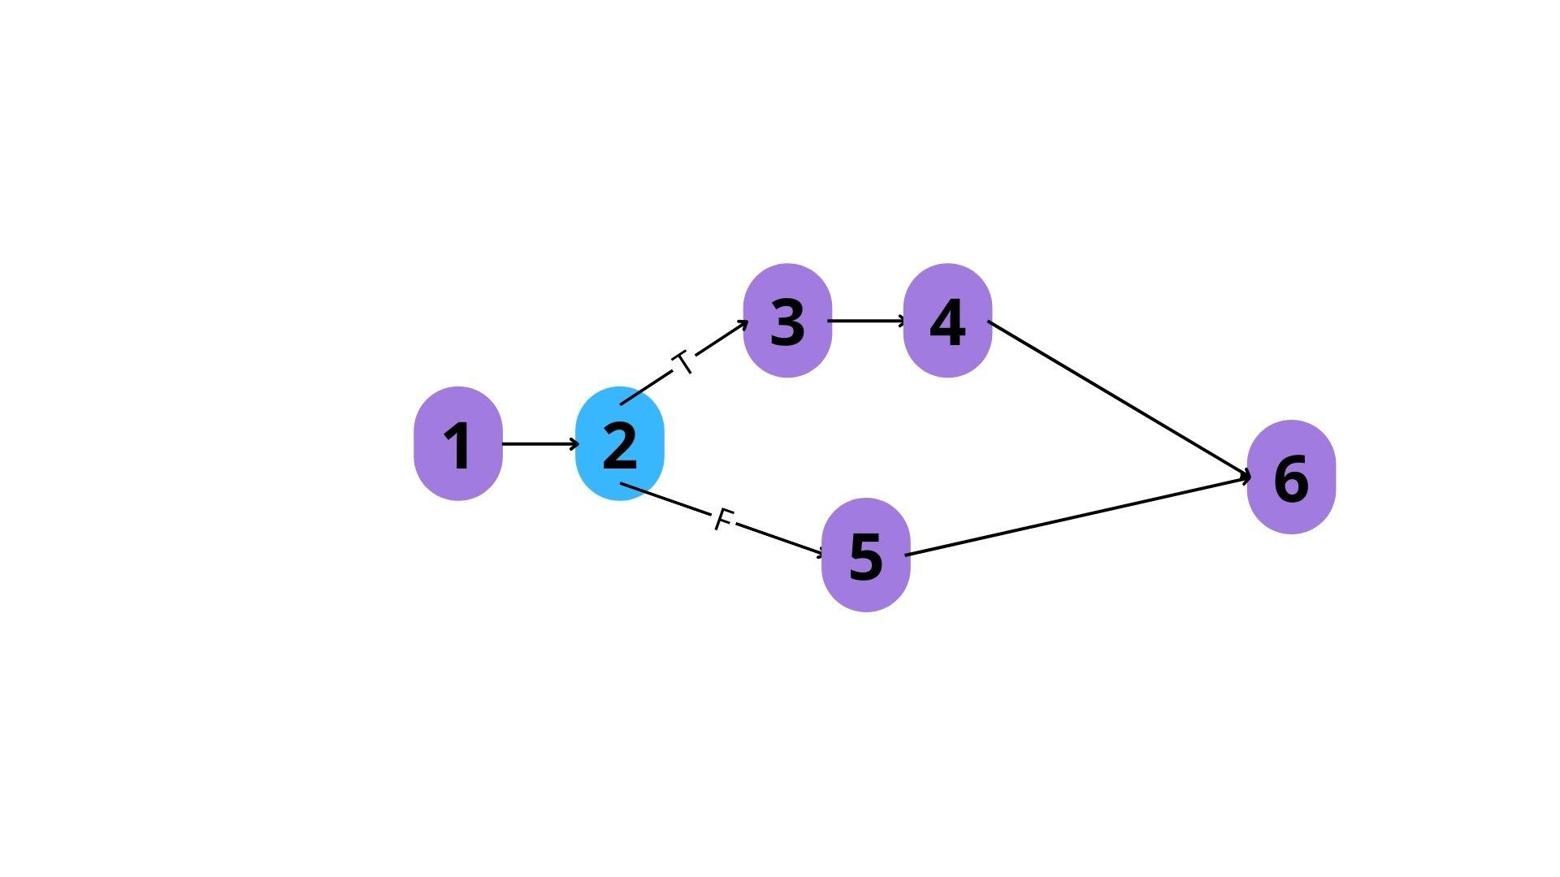

## RUTAS

R1: 1 → 2 → 3 → 4 → 6

R2: 1 → 2 → 5 → 6

## COMPLEJIDAD CICLOMÁTICA

Se puede calcular de las siguientes formas:

* V(G) = número de nodos predicados(decisiones) + 1

V(G) = 1 + 1 = 2

* V(G) = A – N + 2

V(G) = 6 – 6 + 2

V(G) = 2

DONDE:

**P:** Número de nodos predicado

**A:** Número de aristas

**N:** Número de nodos